Тема. Площадь трапеции
Источники.
- Башмаков И. Г, Березкина Е. И. и др. История математики с древнейших времен до начала XIX столетия. В трех томах. / Под редакцией Юшкевича А. П. – Издательство «Наука». М.: 1970 г. – 353 с.
- Глейзер Г. И. История математики в школе VII – VIII кл. Пособие для учителей. – М.: Просвещение, 1982. – 240 с.
- Гнеденко Б. В. Очерки по истории математики в России. ОГИЗ. Государственное издательство технико – теоретической литературы. – Москва, Ленинград, 1946. – 247 с.
Проблемная ситуация. Древние вавилоняне умели вычислять площади квадрата, прямоугольника, прямоугольного треугольника. Об этом свидетельствуют клинописные таблички.
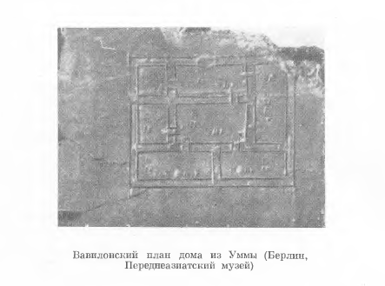
На следующей табличке показано нахождение площади произвольной фигуры.
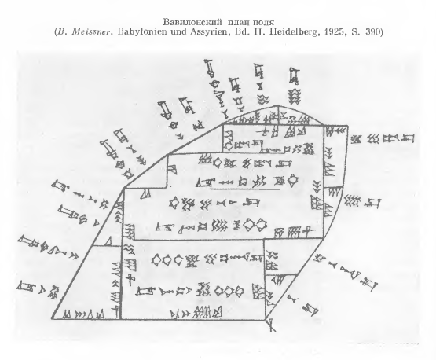
Проблема. А как бы вавилоняне вычислили бы площадь поля, имеющего форму трапеции, изображенную на рисунке.
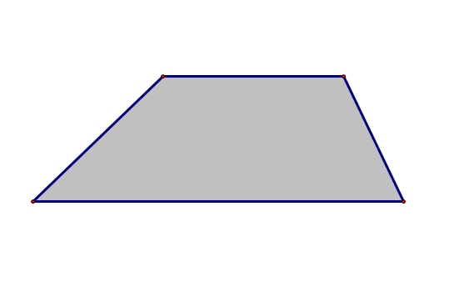
Решение проблемы. Рассматривая план поля, учащиеся находят прием для вычисления площади фигура – разбиение ее на такие части, площади которых можно найти – это прямоугольные треугольники, прямоугольники и квадраты. Результат может быть представлен так, как показано на рисунке.
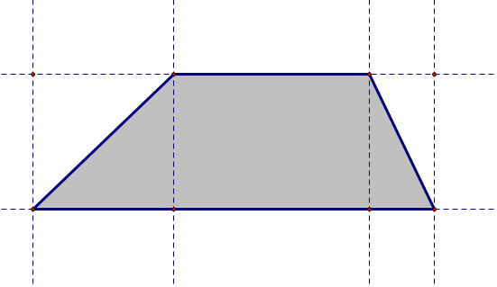
Проблемная ситуация. Прошло 4000 лет, а прием древних вавилонян используется и сейчас.
Проблема. Выведите на основе этого приема формулу площади трапеции, используя следующие обозначения: основания трапеции – a, b, высота трапеции h.
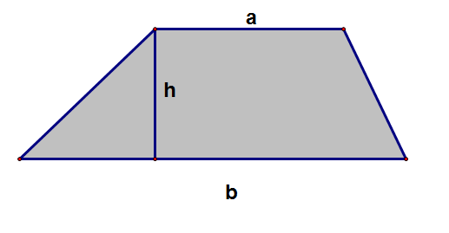
Проблемная ситуация. Для вычисления площади S четырехугольника со сторонами a, b, c, d египтянами применялась формула: $S= \frac{a+b}{2} ∙ \frac{c+d}{2}$ . С помощью этой формулы можно было вычислить приблизительно площади таких четырехугольников, у которых углы близки к прямым.
Проблема. Докажите, что египетская формула верна только для прямоугольника.
Историческая справка.
Потребность измерения площадей привела к созданию на Руси рукописей геометрического содержания чисто практического характера. Но многие рукописи, существовавшие в Древней Руси, до нас не дошли. В настоящее время известны 2 – 3 рукописи 17 века, посвященные целиком арифметике или геометрии.
В сохранившейся рукописи «Книга сошного письма», относящейся к 1629 году, имеется глава «О земном верстании, как земля верстать». По-видимому, это была копия статьи, написанной ранее, и переписанная с множеством описок. Все геометрические сведения, изложенные в рукописи, относились к вычислению площадей. Здесь собраны правила измерения площадей фигур различной конфигурации и приведен ряд примеров, как этими правилами пользоваться, используя квадрат, прямоугольник, треугольник и трапецию. Откуда взялись эти правила, почему следовало поступать так или иначе, ниоткуда не было видно. Читателю требовались умения лишь для повседневной жизни. Правила закреплялись большим количеством примеров. Которые были подробно рассмотрены. Часто примеры предшествовали правилу, и тогда после их рассмотрения следовала «строка генераль», в которой рекомендовалось поступать так же и во всех аналогичных случаях.
Вот пример из рукописи: «И ты мери первую сице: с аза на буки, и тут 40 сажен, да с аза же на глаголь и тут 40 сажен, мери же с веди на буки и також 40 сажен; и тут стало четветрь севу; вымери же сколько стало сажен от четверти поперек, и тут стало 13 сажен с третью сажени, и тут станет три (нужно треть – Б. Г.) четверти, всего поля станет четверть с третью четверти севу».
В этом примере рассказывается о вычислении площади прямоугольника со сторонами 40 и $53\frac{1}{3}$ сажени. Если судить по тексту рукописи, то площадь вычислялась не путем перемножения смежных сторон, а путем выделения из прямоугольника полного квадрата. Подсчет площади оставшейся части можно было вычислить, узнав, какую долю наибольшего квадрата составляет его площадь, посредством сравнения длины стороны квадрата и малого прямоугольника. Помимо этого рекомендовалось производить добавочные измерения противоположных сторон прямоугольника (фигура 3).
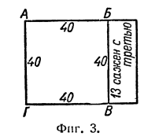
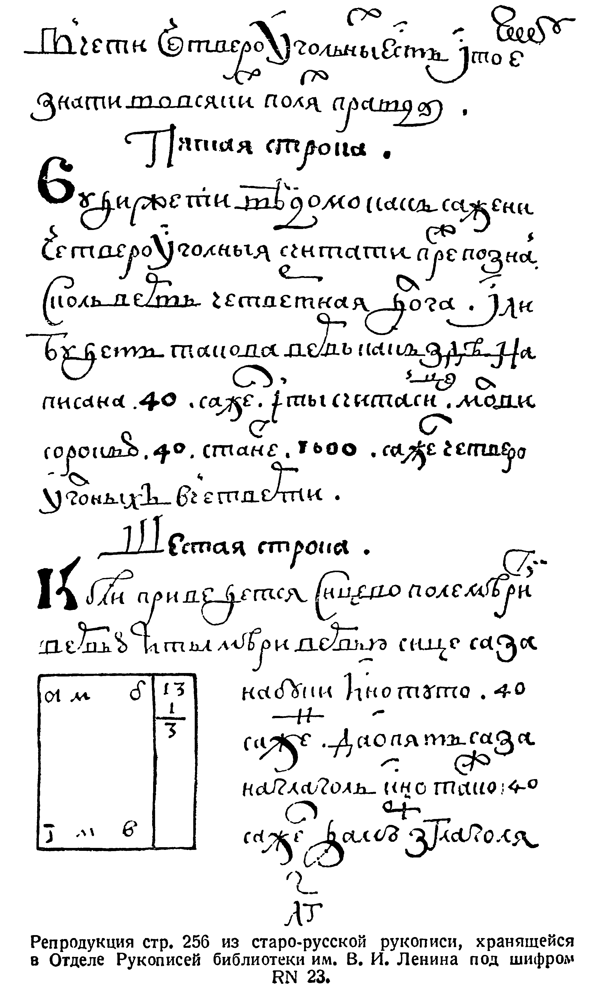

Для вычисления площади треугольника в рукописи рекомендуется произведение большей и меньшей сторон разделить на 2. Это правило дает лишь приближенное значение истинного размера площади. Площадь равносторонней трапеции считается равной полсуммы оснований, умноженной на большее основание.
«Книга сошного письма», впрочем, как и рукописи более позднего периода, являются попыткой недостаточно обоснованного переноса правил, верных или приблизительно верных в каких-либо частных случаях, на общий случай.

